# Universas Tecnologica de la region norte de guerrero. Unidad académica de la montaña

Documentacion Actividad 07

## Jose manuel Bautista Morales

**Explicación de la Aplicación: Calculadora de Operaciones Básicas**

Esta aplicación de Android es una calculadora simple que realiza operaciones básicas como suma, resta, multiplicación, división y potenciación. La interfaz principal contiene cinco botones, cada uno representando una operación específica. Al hacer clic en uno de estos botones, se abre una nueva actividad que permite al usuario realizar la operación deseada.

**Funcionamiento del Intent:**

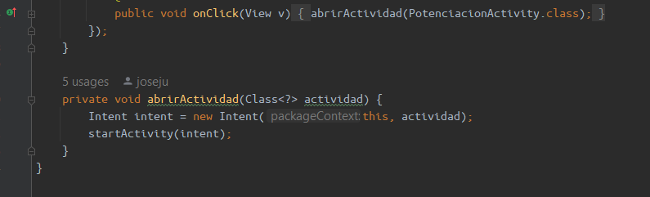

La comunicación entre las actividades en Android se logra mediante el uso de objetos Intent. En esta aplicación, se utiliza un objeto Intent para pasar datos entre la actividad principal (MainActivity) y las actividades secundarias (por ejemplo, SumaActivity, RestaActivity, etc.).

1. **MainActivity:**
   * La actividad principal tiene cinco botones, cada uno asociado a una operación matemática básica.
   * Al hacer clic en un botón, se crea un objeto Intent que especifica la actividad de destino (por ejemplo, SumaActivity para la suma) y se inicia esa actividad.
2. **Actividades Secundarias (por ejemplo, SumaActivity):**

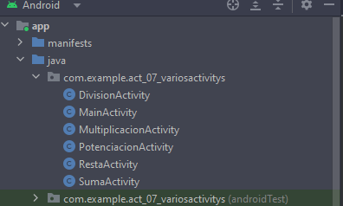

* + Cada actividad secundaria recibe el Intent de la actividad principal, extrayendo cualquier información adicional que pueda necesitar para realizar la operación.
  + Realiza la operación matemática correspondiente utilizando los datos proporcionados.
  + Muestra el resultado de la operación en la interfaz de usuario.

1. **Regreso a la Actividad Principal:**

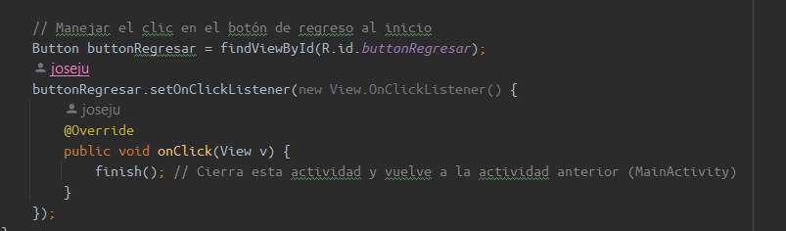

* + Cada actividad secundaria contiene un botón "Regresar" que permite al usuario volver a la actividad principal. Esto se logra llamando al método finish().

**Estructura del Proyecto:**

El proyecto consta de varias actividades (MainActivity, SumaActivity, RestaActivity, etc.), un adaptador para la lista de figuras geométricas y una clase para representar las figuras geométricas. Además, hay archivos XML para las interfaces de usuario de cada actividad.